**创业邦趋势学院**

**资本+产业+创新**

**【成就企业家】**

**开课时间：待定**

**主题一『资本**战略**』借助资本的力量，推动企业市值和利润双增长。**

**注：两天一夜（16800）**

* 如何善用资本谋大事，在不同阶段、用不同的融资通道，为公司规模扩大提前谋划？
* 如何跳出 “生意思维” 、“厂长思维”，形成 “产业谋略” 思维，走到价值链顶端?
* 如何挖掘产业中的机会点、新的技术浪潮，发展新的产品和商业模式，筹划公司战略?
* 如何适应新时代，能挣钱、挣更多的钱，持续挣更多的钱，令钱生钱，代代延续地钱生钱？

资本战略就是资产与资金的交易策略（投/融资）。对于企业的生存发展来说投资很重要。但与次同时，企业如何拥有较为持续的融资能力，也是关乎其发展情况的重要砝码。然而中国的很多企业是没有融资战略的，更主要的是没有可持续融资的战略。

资本战略课将从融资节奏中产业和资本的关系入手，对国内知名企业的资本节奏分析，指导资本为产业服务，产业为体、资本为翼。帮助企业正确把握产业与资本的关系，在不同阶段，寻找资本水位差中蕴含着的市场机遇。

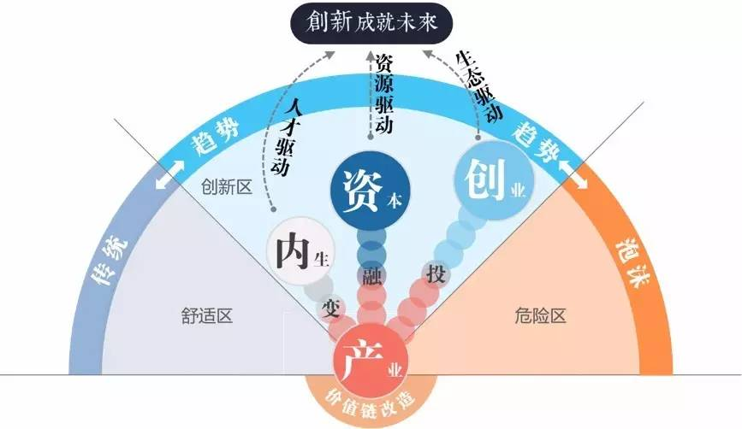

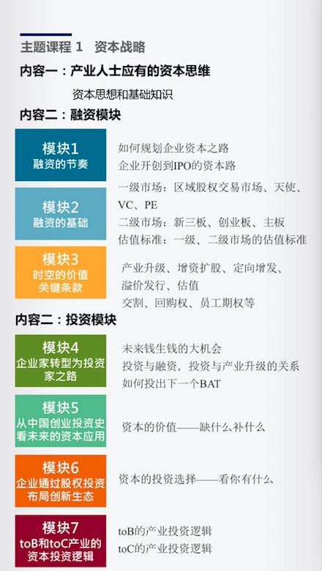

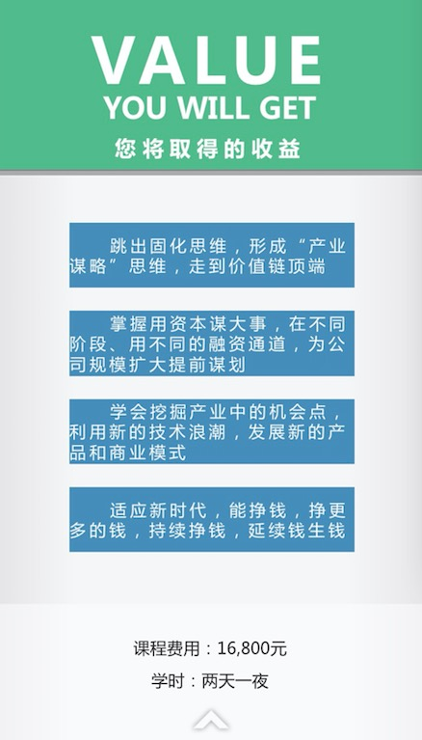

**主题二『创新趋势』时代的路口，利用新技术新思路发展新的增长杠杆。**

**注：六个月12天（108000）**

不知从哪天开始，“曾经成功”的企业家被归类为“传统企业家”。企业家无论当年多么风光，新时代下如果不会利用新的技术浪潮发展新的产品和商业模式，便无法拥有好的增长杠杆和利润增长模式。

消费升级、人工智能、流量经济、智能硬件、大健康、文化体育等新技术新趋势，正不断的影响和改变着现有的市场和产品。企业家们最大的敌人，并不是对手，而是不断发展变化的潮流与科技。运用新技术新思维发展和改造自身，才是这些创新企业家的机会与出路。

趋势课堂，从『创新的需求来源』『创新的趋势』以及『创新产业战略』等三个方面，分6个模块，为企业家解读创新趋势与进行战略部署。

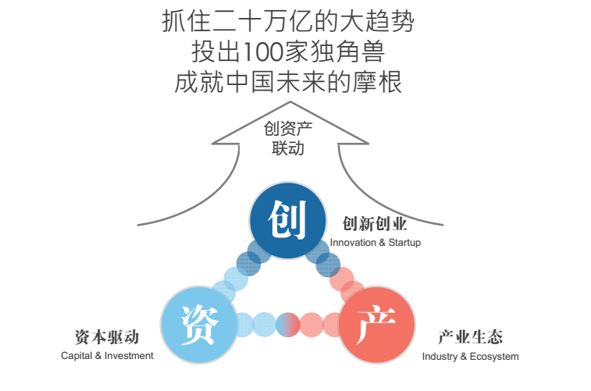

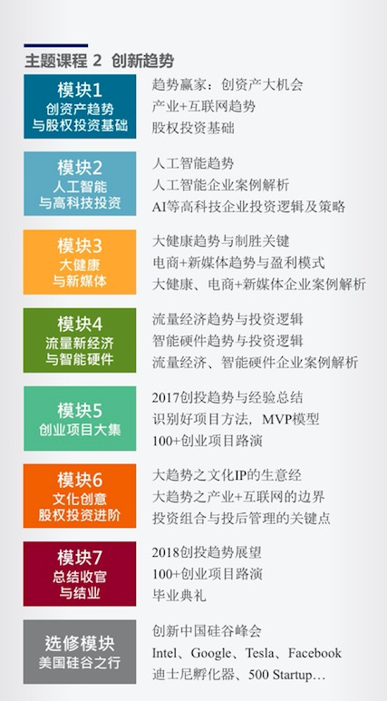

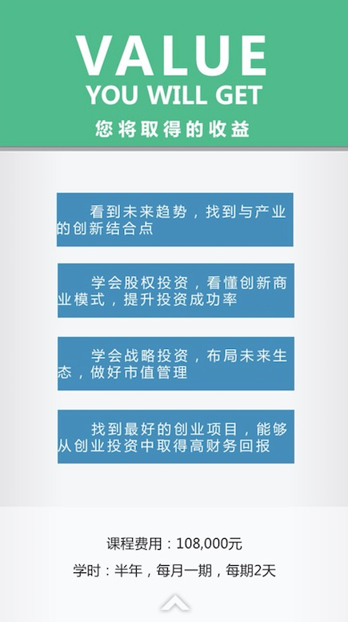

**主题三『产业升级』解析两大产业价值链的12种商业模式，完成产业升级**

**注：两天一夜(16800)**

无论是商业模式还是创新，都要看清其本质——价值，这个价值是由外而内的，也就是市场验证的客户认知价值。价值的流动是基于产业的，因此商业模式创新的基础是产业价值链。

趋势课堂用一张“产业地图”概括了两大产业价值链，其中包含着6大价值定位，和当今主流的12种商业模式。当今中国的一系列的创新标杆企业，均在此图当中。

随着对产业价值链的解析和挖掘，可以让企业找到整个产业中最薄弱、最落后、最低效的环节，而这些往往是未来创新中最有潜力的领域。找到企业发展的“瓶颈”，打破“瓶颈”，就很可能会产生大河奔流一样的巨大市场收益。

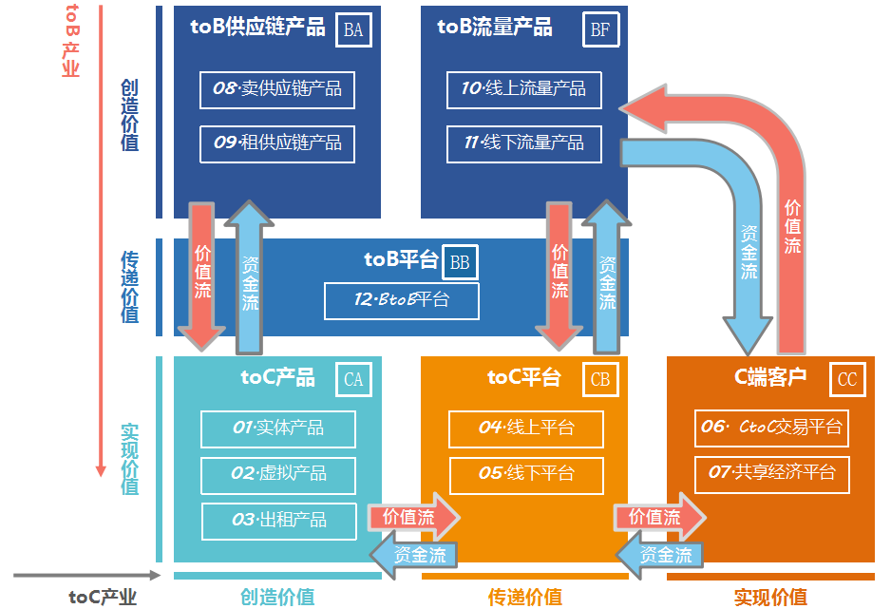

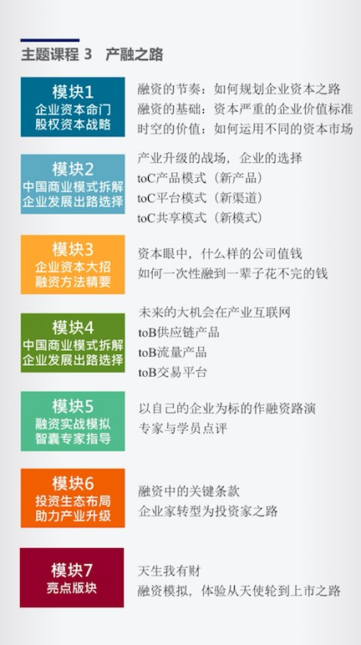

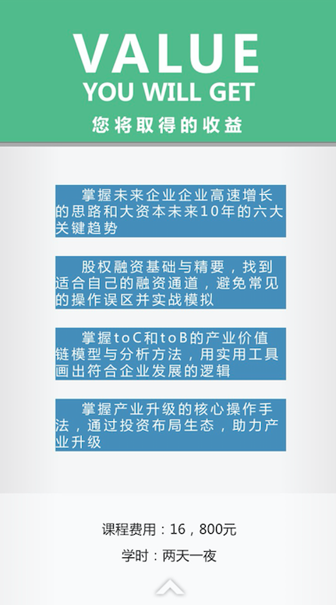

通用报名表

|  |  |  |  |  |  |
| --- | --- | --- | --- | --- | --- |
| 课程全名 |  | | | | |
| 姓 名 |  | 性 别 |  | 出生日期 |  |
| 民 族 |  | 籍 贯 |  | 职务/职称 |  |
| 身份证号 |  | | | 工作年限 |  |
| 教育程度 | 学 历 |  | | 毕业院校 |  |
| 学 位 |  | | 专 业 |  |
| 毕业时间 |  | | 付款方式 | 银行汇款 现今付款 电子转账 | |
| 公司名称 |  | | | | |
| 电 话 |  | | | 传 真 |  |
| 手 机 |  | | | 邮 编 |  |
| 电子邮箱 |  | | | 单位性质 |  |
| 通信地址 |  | | | | |
| 工作简历 | | | | | |
|  | | | | | |
| 学习建议 | | | | | |
|  | | | | | |